PŘÍPRAVA NA HODINU MATEMATIKY
2. VYUČOVACÍ HODINA
TŘÍDA: 2.B
TÉMA: násobení a dělení
VZDĚLÁVACÍ CÍL: žák si upevní umění násobení a dělení, žák dokáže ze slovní úlohy vytáhnout
nejdůležitější informace, vytvořit příklad a odpovědět celou větou na otázku,
která je obsažena v textu, žák si osvojí pojem „rovnodennost“
VÝCHOVNÝ CÍL: žák umí tolerovat ostatní s jejich názory, žák umí naslouchat a poradit spolužákům,
žák dokáže pracovat sám i společně
TYP UČEBNY: kmenová třída
POMŮCKY: pracovní listy
VYUČOVACÍ METODY: slovní, diskusní, samostatná i skupinová práce žáků
ČASOVÝ HARMONOGRAM
08:55 – 09:05
„Rozcvička“ hrou Myslím si číslo.
Myslím si číslo. Když k 26 přičtu myšlené číslo, dostanu 63. Jaké číslo si myslím? … 37
° 63 – 26 = 37
Myslím si číslo. Když k němu přičtu polovinu čísla 54, dostanu 93. Jaké číslo si myslím? … 66
° 54 : 2 = 27, 93 – 27 = 66
Myslím si číslo, když k němu přičtu 5 a výsledek vynásobím 3, dostanu číslo 60. Které to je? … 15
° 60 : 3 – 5 = 15
Myslím si číslo, když k od něj odečtu 6 a výsledek vydělím 4, dostanu číslo 3. Které to je? … 18
° 3 . 4 + 6 = 18
Žáci budou počítat na papír (popřípadě do sešitu), vždy výsledek zvednou, ukáží mi ho, vzájemně si vysvětlíme, jak na to přišli a jeden z nich pak příklad půjde spočítat na tabuli.
Hned po té si řekneme, co nás čeká za téma.
09:05 – 09:20
Spočítáme tři slovní úlohy. První úlohu uděláme společně, další dvě udělají žáci samostatně a poté si řekneme výsledky a k tabuli půjde někdo ukázat postup řešení s komentářem.

09:20 – 09:35
Každý žák dostane na závěr hodiny Šifrovanou abecedu, kde v tajence vyjde slovo ROVNODENOST. Na konci aktivity se zeptám, zda všichni pojmu rozumí a jednoduše ho vysvětlím, pokud by si někdo nebyl jistý (Rovnodennost nastává na naší severní polokouli 20. března, je to přechod ze zimy do jara, kdy je noc stejně dlouhá jako den). Pro žáky, kteří by byli rychle hotoví, budu mít připravené cvičení na doplnění „domečků“ týkajících se násobení a dělení.
09:35 – 09:40
Na konci hodiny budeme reflektovat dojmy žáků. Zeptám se, jak se jim pracovalo a ohodnotí se společně pomocí ukázky na těle – tělo je teploměr, na hlavě je teplo a příjemně, střed je tak akorát
a na nohou je zima a ošklivě.
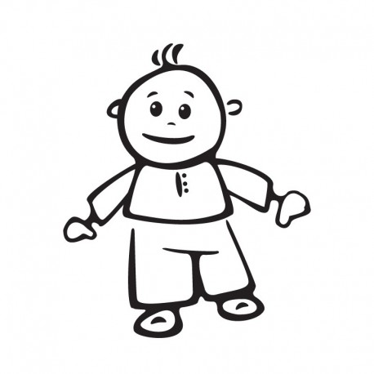
Pracovalo se mi špatně, práce mi nešla, měl/a jsem problémy s počítáním nebo pochopením zadání.
Pracovalo se mi celkem dobře, občas jsem měl/a malé problémy s počítáním nebo pochopením zadání, ale vše jsem nakonec zvládla
Pracovalo se mi dobře, neměl/a jsem s počítáním ani zadáním žádné velké problémy

ŠIFROVANÁ
ABECEDA
35 - G | 8 - D | 55 - Ť | 65 - Ž
36 - Ď | 20 - E | 21 - S | 66 - Ě
37 - L | 47 - H | 57 - Š | 67 - É
38 - J | 48 - I | 3- T | 68 - Í
39 - K | 49 - M | 8 - R | 69 - Á
40 - CH | 50 - Ň | 60 - F | 70 - Ó
41 - A | 28 - O | 61 - U | 71 - Ý
42 - B | 52 - P | 18 - V | 72 - Ú
43 - C | 10 - N | 63 - Y | 73 - Ů
44 - Č | 54 - Ř | 64 - Z
ZADÁNÍ
Dopiš k výsledku příkladu písmenko z tabulky a dozvíš se tajenku.

16 : 2 = |  | 4 . 5 =
4 . 7 = |  | 30 : 3 =
2 . 9 = |  | 19 + 9 =
50 : 5 = |  | 3 . 7 =
2 . 14 = |  | 15 : 5 =
16 : 2 =
Co je na jaře?

DOPLŇ DOMEČKY
Doplň chybějící číslo tak, aby se výsledek rovnal číslu ve střeše domku.

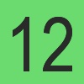 |  |  | 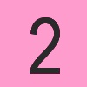 |  |  | 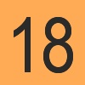 |  |  | 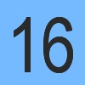 |  |  | 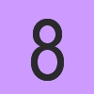
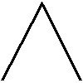
6 . |  |  | 4 : |  |  | 25 - |  |  | 8 . |  |  | 16 :
9 + |  |  | 30 - |  |  | 6 . |  |  | 8 + |  |  | 48 -
20 - |  |  | 2 . |  |  | 9 + |  |  | 30 - |  |  | 4 .
4 . |  |  | 6 : |  |  | 9 . |  |  | 20 - |  |  | 8 +

SLOVNÍ ÚLOHY
Bílá paní straší na hradě. Během jedné hodiny strašení navštíví hladomornu třikrát. Během noci straší šest hodin, potom si jde na dvě hodiny odpočinout do věže. Kolikrát během noci navštíví hladomornu?

Králík se dožívá 7 let. Kachna žije třikrát tak dlouho. Jak dlouho žije kachna?

Každý Mimoň má stejně jako člověk dvě nohy a dvě ruce. Oproti lidem však někteří Mimoni mají pouze jedno oko. Kolik končetin má dohromady 6 Mimoňů?

